

**ZOMERCURSUS FRANS**

**VOOR NIEUWE (EERSTEJAARS)STUDENTEN  
EDUCATIEVE BACHELOR LAGER ONDERWIJS**

# Iets voor jou?

Denk je dat een grondige opfrissing en herhaling Frans nuttig is voor jou? Wil je je zekerder voelen in je kennis en vaardigheden Frans? Ben je op zoek naar een manier om je optimaal voor te bereiden op het vak Frans van het eerste opleidingsjaar en misschien ook al het taalbad af te leggen dat een verplichte opdracht is binnen de opleiding?

Dan is de zomercursus Frans iets voor jou!

# Inhoud

Tijdens een intensieve week werk je aan je kennis van het Frans en je zelfvertrouwen rond thema’s die nauw aansluiten bij de leefwereld van toekomstige onderwijzers en onderwijzeressen.

# Praktische informatie

## Wanneer

van maandag 5 september tot en met vrijdag 9 september 2022

telkens van 9.00 tot 16.00 u.

## Waar

Centrum voor Levende Talen (CLT) - Campus Leuven  
Dekenstraat 4 - 3000 Leuven   
www.clt.be - 016/32 56 61

Het leslokaal vind je ad valvas in de inkomhal van het CLT-gebouw.

# 

# Inschrijven

## Naam cursus

Frans 2UCLL September

## Prijs

52,5 euro + 7 euro voor cursusmateriaal

## Plaatsingsproef

Om je zo goed mogelijk te begeleiden vanaf je startniveau, leg je vóór je inschrijving een plaatsingsproef af. Dit kan vanaf 15 juni 2022 (vanaf 10.00 u.) online of in het CLT na afspraak. Je vindt alle links en info op [de website van het CLT](https://eur02.safelinks.protection.outlook.com/?url=https%3A%2F%2Fbit.ly%2FFrans_BALO&data=05%7C01%7C%7Cd5d410d6ab834839879808da31929a25%7Ce638861b15d94de6a65db48789ae1f08%7C0%7C0%7C637876802968079902%7CUnknown%7CTWFpbGZsb3d8eyJWIjoiMC4wLjAwMDAiLCJQIjoiV2luMzIiLCJBTiI6Ik1haWwiLCJXVCI6Mn0%3D%7C3000%7C%7C%7C&sdata=8rqpp0VudQ0tEJZC%2BBekfCV9FciNKC%2BjjPOvn3Hl88s%3D&reserved=0).

## Inschrijven

Je kan inschrijven tot maandag 5 september 2022 vóór de start van de eerste les (en na het afleggen van de plaatsingsproef).

Inschrijven kan online (je krijgt een inschrijvingslink na het afleggen van de online plaatsingsproef) of [na afspraak](https://eur02.safelinks.protection.outlook.com/?url=https%3A%2F%2Fportaal.clt.be%2Freservations%2F2&data=05%7C01%7C%7Cd5d410d6ab834839879808da31929a25%7Ce638861b15d94de6a65db48789ae1f08%7C0%7C0%7C637876802968079902%7CUnknown%7CTWFpbGZsb3d8eyJWIjoiMC4wLjAwMDAiLCJQIjoiV2luMzIiLCJBTiI6Ik1haWwiLCJXVCI6Mn0%3D%7C3000%7C%7C%7C&sdata=j%2BBAqr5shkJzdHIbiyiViuvBgs3xLWfrZfjEAHvKdd0%3D&reserved=0) op het secretariaat van het CLT (Dekenstraat 4, Leuven).

Check [www.clt.be](http://www.clt.be) voor de openingsuren, deze kunnen aangepast worden door Coronamaatregelen.

Indien je nog vragen hebt, contacteer het CLT dan telefonisch (016/32 56 61).

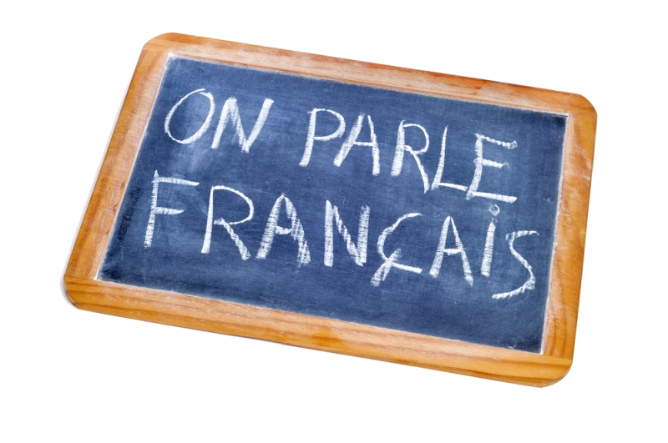

Het Centrum voor Levende Talen (CLT) in Leuven organiseert voor de UCLL Lerarenopleiding in Diest en Heverlee een zomercursus Frans voor nieuwe (eerstejaars)studenten **educatieve bachelor lager onderwijs**. Een buitenkans voor studenten die met meer zelfvertrouwen en een grotere bagage de lessen Frans in de lerarenopleiding willen starten!